Класс: 3 «В» Предмет - окружающий мир Дата: 26.10.2022
Учитель: Васильева Е.А.
Тема: Размножение и развитие животных (рыбы, птицы, звери, пресмыкающиеся, земноводные).
Цель: создать ситуацию для поиска информации обучающимися о размножении и развитии животных: насекомых, рыб, земноводных, пресмыкающихся, птиц, млекопитающих

Задачи:
Образовательный аспект
1. Дать понятия размножения и развития животных.
2. Познакомить учащихся с размножением и развитием некоторых групп животных (птиц, насекомых, рыб, земноводных, пресмыкающихся, зверей).
3. Выявить с помощью групповой и фронтальной работ общие (одинаковые) стадии развития животных, и на основе этого составить единую цепь развития животных.

Развивающий аспект
1. Развивать логическое мышление на основе отработки логических операций:
а) анализа – при выявлении признаков животных, при выявлении общих (одинаковых) и разных стадиях развития животных.
б) синтеза – при составлении (моделирование) общей цепочки развития животных.
в) обобщения – при формулировке выводов.
2. Развивать познавательный интерес к предмету окружающий мир.
3. Развивать информационно – коммуникативные умения: работать в группе, помогать друг другу, отстаивать свою точку зрения.
4. Развивать связную речь, умение работать с текстом и иллюстрациями.

Воспитательный аспект
1. Создать на уроке ситуацию успеха каждому ребёнку.
2. Воспитывать у учащихся коммуникативные умения (умение работать в группах), отстаивать собственную точку зрения.
3. Воспитание экологической культуры.
4. Формировать чувство ответственности за всё живое.

Предметные результаты
Научатся
-характеризовать животных разных групп по способу размножения;
-моделировать стадии размножения животных разных групп;
- работать с терминологическим словариком
Универсально учебные действия (УУД)
Регулятивные: определять цель и этапы работы; преобразовывать практическую задачу в познавательную.
Познавательные: узнавать, называть и определять объекты и явления окружающей действительности, выделять и обобщенно фиксировать группы существенных признаков объектов с целью решения определенных задач.
Коммуникативные: распределение функций и ролей в совместной деятельности; готовность слушать собеседника и вести диалог.

Личностные результаты
Формирование целостного взгляда на мир в его разнообразии природы; освоение основ экологической грамотности, правил поведения в природной среде.

Основные понятия и определения
Размножение и развитие животных разных групп
Формы организации познавательной деятельности обучающихся: фронтальная работа, индивидуальная работа, работа в группах
Учебник: Учебник А.А. Плешаков « Окружающий мир 3 класс»
Средства обучения: проектор, компьютер, учебник, тетрадь, кейсы с заданиями.

Ход урока:
Этапы урока | Деятельность учителя | Деятельность учащегося | Формируемые УУД | Функциональная грамотность
I. Организационный момент (мотивация к учебной деятельности) | 1.У: Прозвенел уже звонок,  Время начинать урок!  - Тихо сели девочки, тихо сели мальчики  Учитель проверяет готовность обучающихся к уроку.  Создаёт эмоциональный настрой на урок.  На столах должны лежать учебники, тетради. | Ответы детей  Положительный настрой на урок. | планирование учебного сотрудничества с учителем и со сверстниками  Направление мыслей детей в необходимое русло
II.Актуализация знаний (воспроизведение уч-ся необходимых и достаточных знаний для введения нового) | - Актуализация имеющихся знаний у обучающихся.  - Мы много говорили о растениях, проводили опыт по выращиванию семян (обратите внимание на нашу выставку), а вот о размножении и развитии животных мы ничего не говорили и пока не знаем.  - Мы немало знаем о видах животных, давайте вспомним, какие группы животных мы знаем?  На предыдущих уроках вы уже узнали о животном мире: о его многообразии, о том, кто как приспособлен в жизни, выяснили, кто чем питается.  А сегодня мы будем исследовать самую таинственную, полную загадок тему.  Но прежде чем начать работу по новой теме, давайте представим, какими хорошенькими и смешными вы были маленькими. И вообще, какое счастье, когда в семье появляется ребенок:  Итак, у людей – ребенок;  у лисы – (лисенок);  у кошки – (котенок);  у утки – (утенок)?;  у бабочки – ?;  у кузнечика – ?  Это первая загадка природы, и нам на уроке нужно её решить.  Ребята, а кем в детстве была лягушка? А морской конек? Дельфин? Змея?  Вот видите, сколько тайн преподносит нам природа!  Как вы думаете,какую проблему мы сегодня будем вместе решать? | Учащиеся высказывают свои предположения  Обнаруживают затруднение  Ученик или ученица отвечает на вопрос: птицы, рыбы, земноводные, пресмыкающиеся, млекопитающие, насекомые. | Формировать эстетические чувства и критическое мышление на этапе имеющихся знаний у обучающихся.  Умение соотносить результат действий с поставленной целью и выражать их в речи  Адекватно оценивать свои достижения и достижения одноклассников | Читательская грамотность  Деятельностная грамотность
III. Целеполагание. | - Итак, ребята, кто сможет сформулировать тему урока: Размножение и развитие животных (рыбы, птицы, звери, пресмыкающиеся, земноводные)  2.Жеребьевка  - Для дальнейшей работы, нам необходимо выбрать какой группе детей выпадет, какой кейс с материалом.  -Согласно выпавшему числу возьмите, пожалуйста, пакеты с материалами с доски. | Обнаруживают затруднение  Высказывания предположений, актуализация опыта.  Осмысление собственного опыта  Ученики выбирают цифры и берут необходимые для их группы материал | слушать, извлекая нужную информацию, критически оценивать ее, соотносить с имеющими знаниями, опытом | Деятельная, читательская, коммуникативная грамотность
IV. Работа по поставленной проблеме | - Работа со словарем.  - Прежде чем начинать работу с кейсами, давайте с вами разберемся, что такое размножение и развитие.  У каждой группы на столе лежат орфографические словари, найдите эти два определения в словаре.  - Каждая группа получила свой кейс с информацией, можете пользоваться информацией и из учебника на с.100-104.  Материалы кейсов:  - Размножение и развитие насекомых  Насекомые преимущественно раздельнополые виды. У многих видов самцы и самки отличаются особенностями строения, размерами или окраской.  Насекомые откладывают яйца и больше уже не беспокоятся о дальнейшей судьбе своего потомства. Из яиц вылупляются личинки. Личинки большинства насекомых совсем не похожи на взрослых животных. Например, личинки бабочек похожи на червей; их называют гусеницами. Они очень много едят и быстро растут.  Подросшие гусеницы бабочек, личинки жуков, пчёл, мух превращаются в неподвижных куколок. Внутри куколки происходят сложные процессы, и гусеница становится взрослым насекомым.  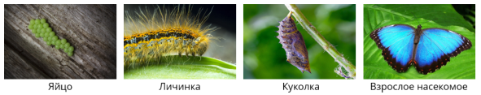  Но не все насекомые проходят в своём развитии стадию куколки. Например, личинки кузнечиков и саранчи отличаются от взрослых особей только размерами и отсутствием крыльев. Личинка питается, растёт и несколько раз линяет, т. е. теряет свой наружный покров. Наконец наступает момент, когда из-под шкурки появляется взрослое крылатое насекомое.  У насекомых существует два типа развития:  яйцо — личинка — куколка — взрослое насекомое;  яйцо — личинка — взрослое насекомое.  - Размножение и развитие рыб  Весной самки рыб откладывают икринки, а самец оплодотворяет их. Из каждой икринки развивается крошечная личинка. Со временем личинка превращается в малька. Малёк активно питается, быстро растёт и вскоре превращается во взрослую рыбу.  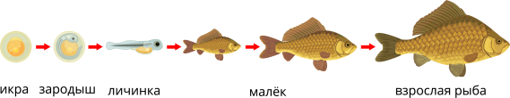  - Размножение земноводных  Земноводные тоже размножаются в воде и откладывают икру. Из их икринок выходят головастики, которые похожи на маленьких рыбок. У них есть хвосты и нет ног. Головастики питаются водными растениями, растут и постепенно изменяются. У них вырастают ноги и исчезает хвост. Через некоторое время головастики превращаются во взрослых лягушек или жаб.  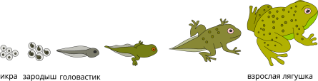  - Размножение пресмыкающихся  Черепахи, крокодилы, змеи, ящерицы откладывают яйца, из которых появляются на свет маленькие детёныши. Их детёныши ничем не отличаются от своих родителей, кроме размеров.  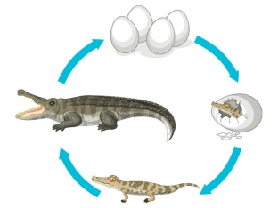  - Размножение птиц  Птицы откладывают яйца и заботятся о своём потомстве. Они строят гнёзда и высиживают в них яйца, согревая теплом собственного тела.  Через некоторое время из яиц появляются птенцы. У одних птиц они самостоятельные, а их тельце покрыто пухом. У других птенцы выклёвываются голыми и беспомощными. Но все без исключения первое время зависят от родителей, потому что не умеют летать и самостоятельно добывать себе пищу.  Чтобы прокормить растущих птенцов, птицы с утра до вечера занимаются поиском подходящего корма. Птенцы растут быстро и вскоре покидают родительские гнёзда.  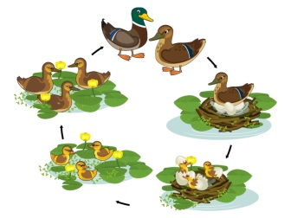  - Размножение млекопитающих  Млекопитающие, или звери, рождают живых детёнышей. Родители ухаживают за малышами, оберегают от врагов, учат добывать себе пищу. Самки вскармливают их молоком.  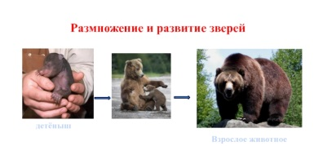 | Поиск информации, работа со словарем.  РАЗМНОЖЕНИЕ — присущее всем организмам свойство воспроизведения себе подобных, обеспечивающее непрерывность и преемственность жизни.  РАЗВИТИЕ - процесс закономерного изменения, перехода из одного состояния в другое, более совершенное.  Обучающиеся читают материала кейса, обрабатывают его и потом один представитель группы рассказывает материал, остальные обучающиеся анализируют ответ, задают вопросы и попутно заполняют таблицу | вступать в учебное сотрудничество с учителем и одноклассниками, осуществлять совместную деятельность  контролировать процесс и результаты деятельности;  осуществлять анализ, синтез  -вносить необходимые коррективы в действия после его завершения на основе его оценки и учета характера сделанных ошибок;  -допускать возможность . различных точек зрения, стремиться понимать позицию собеседника, высказывать, аргументировать свою точку зрения. | Деятельная, читательская, коммуникативная грамотность  Функциональная грамотность
Физминутка. | Утром бабочка проснулась.  Потянулась,  Улыбнулась.  Раз – росой она умылась.  Два – изящно покружилась.  Три – нагнулась и присела.  На четыре – улетела.
V Первичное закрепление.  . | - Попутно дети заполняют таблицу:  Группы животных Размножение Развитие  Насекомые откладывают яйца либо: яйцо – личинки – куколка – взрослое насекомое (бабочка) либо: яйцо – личинка – взрослое насекомое (кузнечик)  Рыбы откладывают икру икра – малек – рыба  Земноводные откладывают икру икра – головастик – лягушка  Пресмыкающиеся откладывают яйца яйцо – детеныш – взрослое животное  Птицы откладывают яйца яйцо – птенец – взрослая птица  Млекопитающие рождают детенышей детеныши – взрослое животное  - Какие колонки у вас остались незаполненными и почему? | Поиск информации.  Самостоятельная работа  Систематизация и анализ полученных данных | вносить необходимые коррективы в действия после его завершения на основе его оценки и учета характера сделанных ошибок;  умение планировать своё действие в соответствии с поставленной задачей и условиями её реализации; -контролировать процесс и результат деятельности | Деятельная, читательская, коммуникативная грамотность  Функциональная грамотность
VI.Обобщение и систематизация знаний. | У: Быстро пролетел урок  Подведём быстрей итог!  Какая была цель урока?  Достигли мы её?  - Сейчас проверим!  -Что размножение?  -А развитие?  -Как их различить?  А что знаем о размножении птиц? земноводых? рыб?млекопитающих? пресмыкающихся? | Самоанализ деятельности
VI I Рефлексия учебной деятельности | - Сегодня на уроке вы были:  Умные  Внимательные  Активные  Красивые  Добрые  Воспитанные | адекватно оценивать свои достижения  Ответы на вопросы, дают оценку своей работе, устанавливают места затруднений.
VIII Домашнее задание | -Дома вы наклеите табличку, которую делали на уроке в рабочую тетрадь и нарисуете цепочку развития любой группы животных, кроме той, с которой работала ваша группа |  | читать , извлекая нужную информацию | Читательская грамотность

